9 января- «День снегиря»
Подготовила воспитатель: Асеева С. Ф.
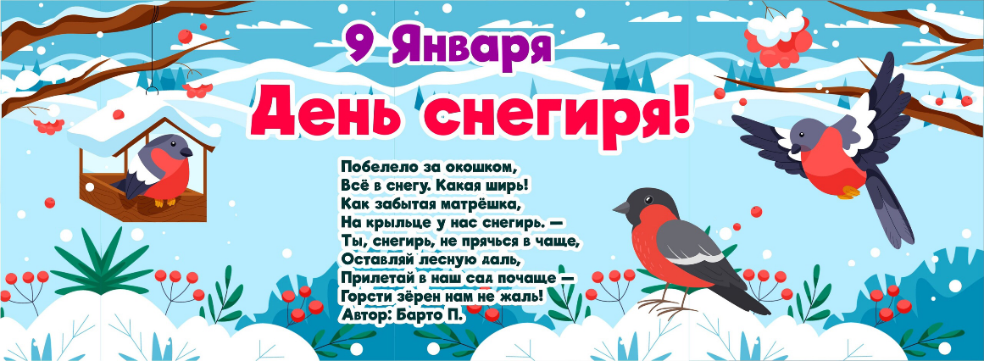
9 января – «День снегиря». Снегири, появляющиеся в наших городах и селах с приходом холодов, являются настоящим символом русской зимы, новогодних праздников и морозной погоды. В белом царстве особо выделяется яркой окраской снегирь — певчая птица рода снегирей, семейства вьюрковых.
Снегирь выглядит нарядным – он всегда в красном. На самом деле красногрудки – это самцы снегиря, самочки выглядят намного скромнее. Грудка у них зеленовато-серая.
Снегири распространены в Европе и Азии. Сады, парки, лесостепные зоны, хвойники и смешанные леса – где только не обитает снегирь.
Лесные территории особенно нравятся птице, ведь именно в лесу она выводит птенцов.
Снегирь по размерам примерно такой же, как воробей. Телосложение имеет плотное. Природа наделила снегиря клювом толстым, широким.
Осенью снегири сбиваются в небольшие стайки и заселяются поближе к жилищам людей. Рябина и другие оставшиеся от щедрой осени ягоды – основная пища снегирей зимой. Странствуют они в зимнее время по паркам, садам, рощам и скверам в надежде добыть себе пропитание. Снегири — осторожные птицы, к людям недоверчивы, подозрительны и на кормушках появляться не спешат. Покуда остались еще на окрестных деревьях запасы рябины и крылаток — снегири предпочтут лакомиться ими. Но к концу зимы, когда природные корма иссякнут, снегири начнут наконец появляться на кормушках, чтобы с удовольствием отобедать припасенными людьми семечками.
А летом они питаются насекомыми и растительным кормом.
В мае самка откладывает яйца. В среднем пять штук. Насиживает светло-голубые с пятнышками яйца самка в течение двух недель. Будущий отец в это время «дежурит» у гнезда и кормит самку.
Потом появившиеся птенцы ещё две-три недели не покидают гнезда.
Воспитанием занимаются оба родителя, но больше заботится о подрастающем поколении самец.
Эта яркая весёлая птица стала для всех настоящей вестницей зимы. Рассказывают, что в давние-давние времена, когда грудка снегиря была снежно-белой (на то он и снегирь), на Новый год именно он приводил в наши края Деда Мороза. Но однажды рябина уродила очень вкусной и сладкой. Принялись снегири лакомиться ею и забыли обо всём. А когда вспомнили, было уже 9 января. Новый год наступил, а Дед Мороз так и не пришёл. Стыдно стало снегирям за свою оплошность. Вот они и покраснели. А может быть это сок рябиновых ягод навсегда остался на их грудках. С тех пор люди и отмечают 9 января - «День снегиря».
Сегодня дети, нашей группы знакомились со снегирем, его внешним обликом, повадками, местом обитания, они рассматривали иллюстрации, отгадывали загадки, смотрели презентацию «Снегири», играли в игру «Снегири и кот», с помощью своих ладошек нарисовали «Снегиря», носили корм в кормушки для птиц. Дети в этот день получили массу положительных эмоций.

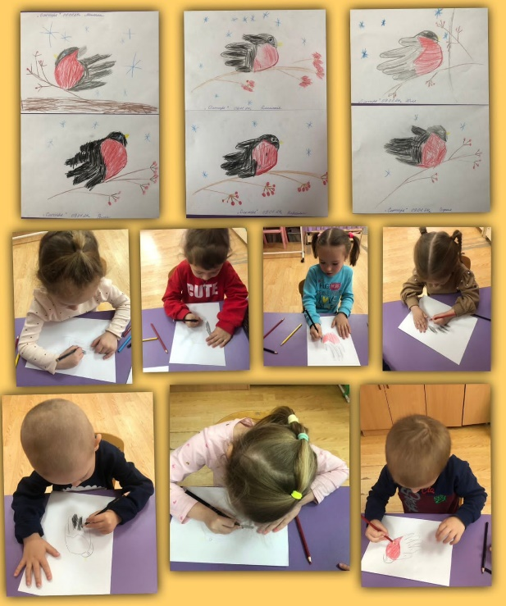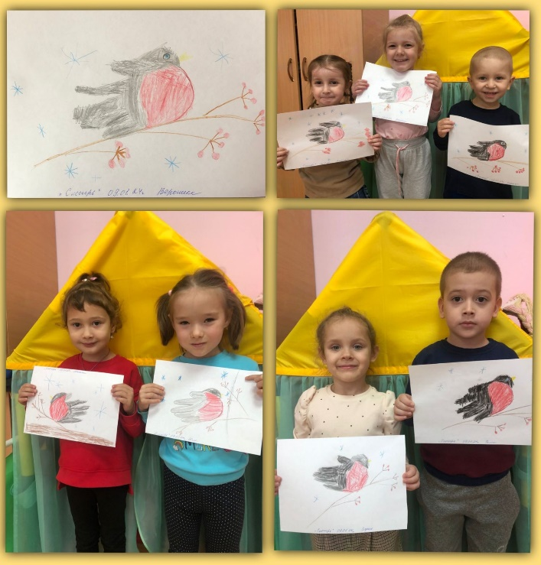

Информационный источник:https://ohotnadzor.kirovreg.ru/press-center/news/january-9-the-day-of-the-bullfinch/

